閱讀書籍資料
陳于軒、林允成、廖妘柔、潘碩
書名 | 作者 | 出版社 | 簡介(摘要) | 導讀 | 閱讀者
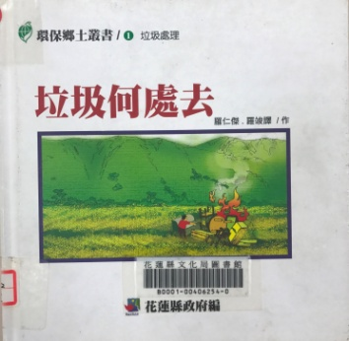  垃圾何處去(1)  垃圾處理(2002) | 羅仁傑  羅竣 | 花蓮縣政府 | 美好的生活環境要生活在這片土地上的人們共同維護，我們必須為自己製造的問題一起努力來解決，除了直接利用科技進步的力量，像興建焚化廠、衛生掩埋場等之外，同時垃圾處理也必須配合人類精神文明方面的進步，例如，珍惜資源、資源回收、垃圾分類、廚餘回收等等方式，才能達到人類永續生存的境地。 | 每人每天平均製造一公斤左右的垃圾，累積一個月30多公斤，一年365公斤，很快的就堆成一座垃圾山。(p.3) 垃圾不能隨便亂丟，不但會破壞環境，影響衛生，且會污染水源，危害自然生態。(p.5) 垃圾也不可以自行焚燒，私自燃燒垃圾會污染空氣品質，危害身體健康，破壞生活環境。(p.7)珍惜資源、資源回收、垃圾分類、廚餘回收等等方式，才能達到人類永續生活的境地。(p.19) | 潘碩
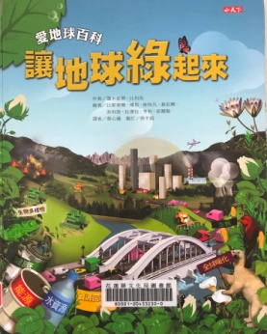  愛地球百科  讓地球綠起來(2011) | 作/讓米歇爾.比利烏 譯/蔡心儀 | 小天下 | 自十九世紀中葉以來，地球就飽受威脅了，我們製造的垃圾愈來愈多，水、空氣和土壤的污染也愈來愈嚴重。一個世紀以後，因為人口爆增，加上生產與消費型態轉變，情況更加惡化了;更糟糕的是，污染同時也危及到人類的健康。現在，我們必須開始限制污染物排放，盡可能回收所有的廢棄物和廢水，還要以衝擊裡最小的方式恢復自然生態! | 長久以來，人類都是把垃圾處理的問題交給大自然解決。不能餵動物吃的垃圾，就埋起來、燒掉或是做為肥料。中世紀的時候，垃圾全丟在城裡的大馬路上，結果導致傳染病大爆發，像是十四世紀時所發生的黑死病，就造成了歐洲2500萬人死亡。(p.110)現在，我們可透過各種方法減少垃圾量，例如減少包裝，或運用「生態設計」的原則，將生產過程中對環境的衝擊降到最低。大家的消費習慣也要轉為支持這類綠色商品。如果我們期待完全沒有垃圾產生，  根本是癡人說夢。人類永遠不可能放棄食物、衣服或鞋子。所以就讓我們從源頭著手，進行垃圾減量、資源回收、循環使用! | 潘碩
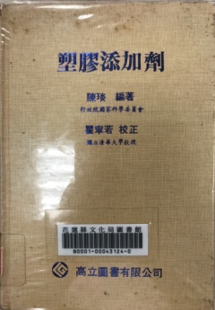  塑膠添加劑(1984) | 陳琰 | 高立圖書有限公司 | 近年來，台灣的石化工業突飛猛進，舉凡國民食衣住行育樂，無一不與它發生密切的關係。其中塑膠工業又是最突出的一支，技術與產品，不斷地日新月異，因而使國人生活水準大幅的提高。同時由於劇烈的競爭，欲求產品價廉物美，精益求精，過去單純樹脂之加工，已無法勝任。必須仰賴多種塑膠添加劑，使其物性優越、而又能降低成本。 | 一般塑膠內涵:抗氧化劑(p.1)紫外線安定劑(p.21)熱安定劑(p.43)增塑劑(p.79)滯燃劑(p.113)滑潤劑(p.135)填充劑與強補劑(p.165)顏料(p.199) | 潘碩
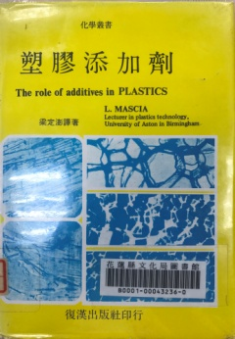  塑膠添加劑(1985) | 梁定澎 | 復漢出版社 | 塑膠是這個世紀的寵兒，自從它被開發以來，各方面的用途日益廣泛，為了適應各種用途的需要，也因此開發出許多變性的方法，以便得到較佳的強度或較低的成本。 | 我們首先介紹一下在談到塑膠產品時所經常要注意的一些性質，這些性質概略分為下列數項  (1)物理性質  (2)機械性質  (3)熱性質  (4)電性質  (5)抗力性質  (6)其他  每種塑膠材料都有不同的各種性質，當它們加入添加劑之後更會使某些性質產生極大的變化。(p.2) | 潘碩
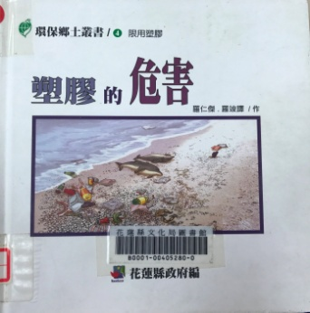  塑膠的危害(2002) | 羅仁傑  羅竣 | 花蓮縣政府 | 在我們的日常生活中，塑膠製品和我們的生活密不可分，但也因為大量的塑膠產生了我們許多的不良習慣。如果真的無法避免使用時，應該將產生的垃圾加以分類，資源回收，重新利用，以減少環境的汙染。 | P.4:因為塑膠袋很便宜，又方便，所以我們很輕易的就將他丟棄了，一個不小心，我們就製造了許多塑膠垃圾。  P.7:大部分商家也都使用塑膠類的餐具，所以每天就製造了很多塑膠垃圾，且塑膠原料中含有化學物質，受高溫會有毒性滲出，常期下來，會造成人體傷害。  P.9:塑膠焚燒後會產生有毒氣體，會有戴奧辛，也會汙染空氣、土壤及資源。  P.11:塑膠垃圾在河川中漂流後，會堆積於海上，造成海洋生物誤食而死亡。 | 陳于軒
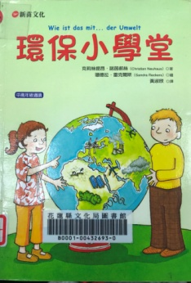  環保小學堂(2011) | 克莉絲提昂·諾茵郝絲 | 新苗文化 | 我們一定常聽到環保這名詞，但我們卻沒想過，自己在日常生活中已經成為不環保的人，但自己卻不知道，地球才會不斷的被垃圾覆蓋，所以，看完這本書，大家一定可以成為環保小尖兵！ | P.103:許多的遊客總在海攤野餐完後，就把垃圾丟在那裡，而垃圾就會沉到海底，讓人們看不到。  P.110:如果自己和親朋好友一起去海邊遊玩，只要不忘記自己的垃圾，就可以救一隻海洋生物。 | 陳于軒
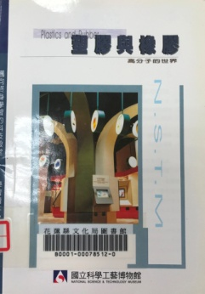  塑膠與橡膠(2001) | 陳訓祥 | 國立科學工藝博物館 | 我們在日常生活中，看到的物品，很多都是塑膠或橡膠製作的，也因為塑膠方便，價格便宜，造成大家無謂的浪費，所以大家看完這本書，下次使用便利的產品時，能夠更珍惜手中的資源。 | P.39:日常生活中，走在路上，看到的許多物品，大多數都是塑膠做的，但大家卻不知道，人類已漸漸邁入「塑膠時代」，原因就是因為價格便宜、方便，但一個塑膠最快也要十年以上才能分解，所以塑膠垃圾就會在沙灘或海洋中漂流。 | 陳于軒
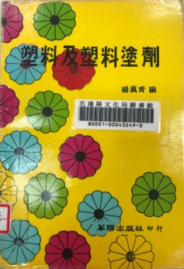  塑料及塑料  塗劑(1983) | 楊真青 | 華聯 | 大家一定都知道塑膠是什麼，但不一定知道塑膠是利用什麼做成的，但這本書告訴大家塑膠是用什麼做成的，也讓大家知道這些材料會對人體造成什麼傷害。 | P.1：塑膠在日常生活中，佔了一個重要的角色，很多家庭的用具都是塑膠的製成品。而且最輕的鋁也比塑膠重一倍，所以人們把它代替了大部分的金屬物。  P.3：自從塑膠發明後，人們的生活一天一天趨於密切。由於塑料塗劑的合成，工業界得到了很大的方便。 | 陳于軒
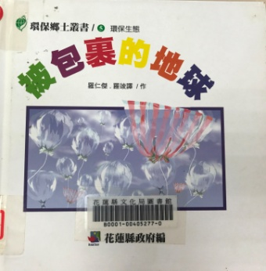  被包裹的地球：  環保生態(2002) | 張福興 | 花縣環保局 | 現在不管是大海、樹木等環境都遭到塑膠袋的破壞，有些生物的覓食也受影響，而且台灣是世界上製造塑膠垃圾數量算是非常多的，所以，我們要保護環境就需要減少塑膠。 | 21頁 台灣是世界上製造塑膠垃圾量最多的地區之一，台灣每年消費型塑膠袋的使用量約為十˙五萬噸，其中購物用塑膠袋的用量每年約六˙五萬噸，估計約近兩百億個，平均每人每天約使用二˙五個，消耗十分的驚人!塑膠袋是由石油原料所製成的聚合物，普遍具備有毒物質，所以他對空氣、水及土壤會產生嚴重的汙染。塑膠袋的另一個特性是長久不易分解腐化，任意棄置埋在土中會阻礙植物根部吸收養分、水分，使植物無法生長，導致死亡；漂流於河川或海洋中，會使水生動物誤食導致呼吸器官受阻，已窒息而死。 | 林允成
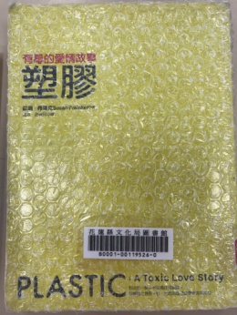  有毒的愛情  故事(2011) | 蘇珊.弗蘭克、達娃,謝維玲 | 野人文化出版 : 遠足文化發行 | 這本書對於生活中的一些塑膠物品講解了一些塑膠造成的問題，像是在海邊的塑膠垃圾造成了成千上萬的信天翁死亡，還說了一些塑膠物質的好處與壞處；拋棄式塑膠的生活帶來的影響及壞處。 | 120頁 很少文件談論到塑膠對醫療的衝擊。  120、121頁 捐血者的寫意透過鄉膠管抽到用塑膠塞塞住的玻璃瓶中，這個過程往往會損壞紅血球，使細菌和氣泡得以進入系統中。為了找尋更好的系統，華爾特想到使用新興的熱塑性塑膠--聚氯乙烯，也就是眾所周知的PVC。  121頁 聚氯乙烯是一種獨特的聚合物。它與其他塑膠不同之處在於其主要成分之一為氯氣，一種取自鹽(氯化鈉)的綠色氣體。要製造出聚氯乙烯，氯氣首先得和碳氫化合物混合，形成單體的氯乙烯，接著經聚合過程生產出細緻的白色粉末。  這種不尋常的化學變化是聚氯乙烯最大的長處，但也是最大的問題所在，是塑膠工業對它讚美有加，環境保護人士卻稱之為「惡魔的原塑料」的原因。氯基使聚氯乙烯在化學上很穩定，能抗火、防水，製造起來很便宜(因為生產這種分子所需的石油或天然氣較少)。但這不僅是聚氯乙烯的製造過程充滿危險，而且在廢棄時成為一場惡夢，因為聚氯乙烯經燃燒後會釋放出戴奧辛和呋喃，是目前世上既有最容易致癌的有毒化合物。  聚氯乙烯一旦與其他化學物質結合，「轉變成各種繫乎無止境的應用變化」  吸引華爾特注意的是一種特別的乙烯塑料，稱為「塑化聚氯乙烯」，透過添加鄰苯二甲酸鹽家族中一種清澈的油脂，即鄰苯二甲酸二酯或稱為DEHP。  就能使這種塑膠變得柔軟具順應姓。  159頁 美國漁業及野生動物環保署的野生動物學家約翰˙凱維特爾，自二零零二年起就在中途島工作，解剖過成千上萬隻死亡的信天翁。他常在死鳥附中發現有瓶蓋、筆蓋、玩具、漁線、養蚵場用的塑膠管套，還有打火機。  161頁 信天翁還活著時，凱維特爾通常無法得知牠是否受到塑膠影響。牠們通常不會表現出痛苦的模樣，而且由於信天翁的胃能夠處理無法消化的物件，所以通常只會把吞下去的塑膠反芻出來，但是有一回他看見，一隻成年信天翁企圖咳出一片顯然卡在喉嚨的塑膠。他捉住那隻鳥，按摩牠的喉嚨，小心取出一根兒童用小提桶的白色長形把手。  204頁 芿和一種一次性紙袋或塑膠袋，都具有環境成本，都只是為了近乎微不足道的便利性，而耗竭有限的資源，黑利觀察說：「你得付錢買店裡所有東西，為何袋子不用買？」這花費應該能說服人們完全戒掉一次性使用的習慣，開始自行攜帶可重複使用的購物袋。  以此為目標，黑利和其團隊在二零零四年提出一項提案，極力主張是政府對所有購物袋(紙袋和塑膠袋)收費。他們根據購物袋為舊金山市帶來的成本，將費用定在0.17美元。 | 林允成
垃圾何處去(2004) | 羅仁傑  羅竣譯 | 花蓮環保局 | 我們每天製造的垃圾很快就堆成一座山，有人常會燃燒垃圾，不過這對環境有很大的危害。 | p.5垃圾不能隨便丟棄，更不可以私自燃燒，因為這樣會破壞環境，影響衛生且會汙染空氣及水源，危害自然生態 | 廖妘柔
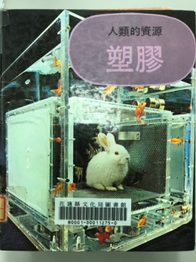  人類的資源—塑膠(1979) | Ian Ridpath | 三通圖書 | 不管在我們的周圍，家中，處處都能看到塑膠製品，塑的字本身就有柔軟的意思，把塑膠加熱，它就會變軟，容易塑造形狀複雜的物品。構成第二類塑膠的聚合物叫熱固性塑膠。當他們受熱時會發生化學變化。是很好的電絕緣材料。 | p.16聚氯乙烯  聚氯乙烯是最有用的塑膠之一，具有優良的絕緣與防水性能，聚氯乙烯是熱塑性塑膠的一種，它是由乙烯氣體和氯氣合成的。當這些氣體發生反應時，就會產生一種叫二氯化以烯的物質。  將二氯化以烯劇烈加熱，使他的分子分解為氯乙烯氣體。隨後氯乙烯分子互相結合成為聚氯乙烯的物質。  p.32塑膠的一個優點是他不腐蝕，不會腐爛。但這卻造成了很大的環境汙染問題，在美國，每天要扔掉五百公噸的廢塑膠，而且這個數字還在不斷增加。最簡單的方法就是把無用的塑膠送回塑膠廠融化，重新利用。 | 廖妘柔
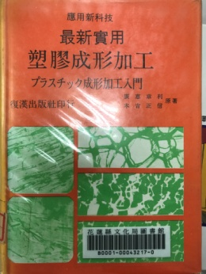  最新實用塑膠形成加工(1984) | 廣惠章利  本吉正信 | 復漢 | 塑膠容易形成加工，透明，耐水，不腐敗，不導電，不傳熱，對人的生活有很大的改善，無論甚麼東西，無一不利用塑膠。 | P.1塑膠的第一大特色可自由成形，這也是他本名的來源。孟山都化學公司的普拉爾認為理想的塑膠是剛般的強，羽毛般的清，玻璃般的透明，石英般的耐熱，，紙般的便宜，目前並沒有這樣的塑膠。  歷史最久的塑膠是賽璐珞，由美國的海約特在1870年發明。 | 廖妘柔

塑膠使用相關書單
【潘碩】
1.塑膠:有毒的愛情故事+B 467.4 5544 2011+花蓮縣文化局圖書館
2.被包裹的地球:限用塑膠+J 445.42 6022 c.2(J 445.6022)+花蓮縣文化局圖書館
3.塑膠添加劑+B 467.4 3333+花蓮縣文化局圖書館
4.塑膠添加劑+B 467.4 7519+花蓮縣文化局圖書館
5.塑膠的危害:生態環保+J 445.42 6022 93 v4(J 445.42 6022 93)(J 445.42 6022 2044 v4)+吉安鄉圖書館

【允成】
1.塑膠的危害 : 生態環保 J 455.42 6022 C.2 花蓮縣文化局圖書館
2.塑膠的危害 : 限用塑膠 J 367.4 6022 V.4 C.2 花蓮縣文化局圖書館
3.塑膠 : 有毒的愛情故事 B 467.4 5544 2011 花蓮縣文化局圖書館
4.塑膠 J 4 8777 花蓮縣文化局圖書館
5.塑膠鴉片 : Plastic opium = 雙卡風暴刷出臺灣負債危機 B 147.79 1022 2008 花蓮縣文化局圖書館

【于軒】
1.被包裹的地球 : 限用塑膠
作者：羅仁傑, 羅竣
出版社：花縣環保局
出版地：花蓮縣花蓮市
索書號:
J 445.42 6022
2.塑膠的危害:生態環保
出版社:花蓮縣環保局
出版地:花蓮縣花蓮市
索書號: J 455.42 6022
.塑膠:有毒的愛情故事
出版社:野人文化
出版地:新北市
索書號:
B 467.4 5544 2011
4. 高分子的世界 : 塑膠與橡膠
出版社:科工館
出版地:高雄市
索書號: B 467 4455
5.塑膠及塑料塗劑
出版社：華聯
出版地：台北市
索書號: B 467.4 4645
書都在文化局圖書館

【妘柔】
1.被包裹的地球 : 限用塑膠
出版社： 花縣環保局
出版地： 花蓮縣花蓮市
館藏地：花蓮縣文化局/文化局書庫
索書號：J 445.42 6022 C.2
2.塑膠 : 有毒的愛情故事
出版社： 野人文化出版 : 遠足文化發行
出版地： 新北市
館藏地：花蓮縣文化局/文化局書庫
索書號：B 467.4 5544 2011
3.塑膠 : = 合成世紀的推手
出版者: 時報文化
出版地：臺北市
館藏地：東華大學圖書館四樓中文書區
4.最新實用塑膠成形加工
出版社：復漢
出版地：台南市
館藏地：花蓮縣文化局/文化局書庫
索書號：B 467.4 0502
5.塑膠添加劑
出版社：復漢
出版地：台南市
館藏地：
索書號：B 467.4 3333

